La tienda virtual Telovendo, tiene 4 tablas (Proveedores-Producto-Cliente-Proveedor/producto), para que Cliente pueda tener relación con las demás tablas, debe existir una nueva tabla que sería ventas.

Se adjunta imagen del proceso:

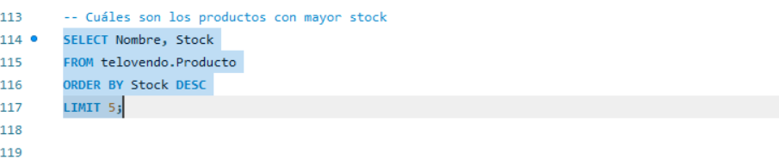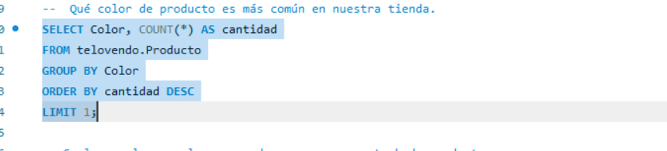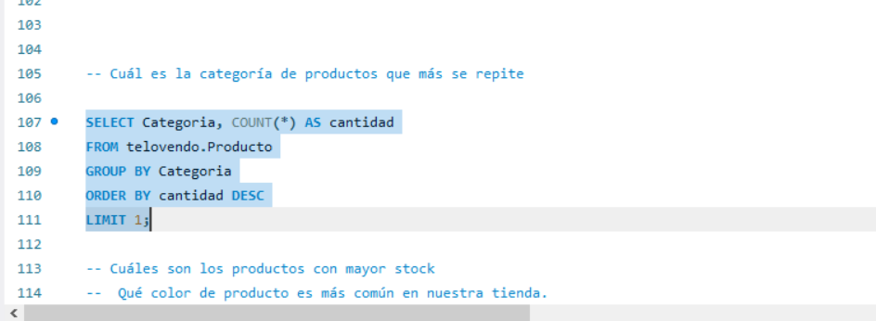

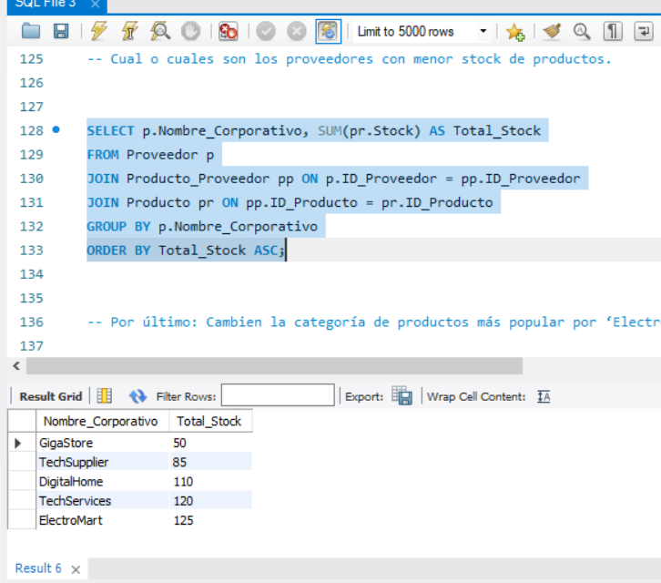

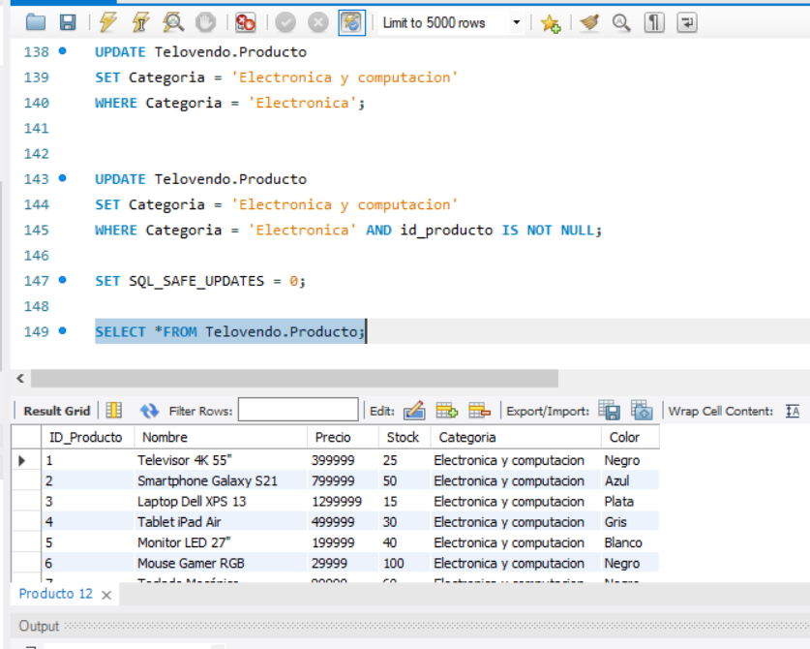

Repositorio de Github:

<https://github.com/Stapiamo/Sql.git>

<https://github.com/Danny3431/Sprint3SQL>

<https://github.com/x9laaa/Sprint_3.git>

<https://github.com/Maxuz11/sprint3>